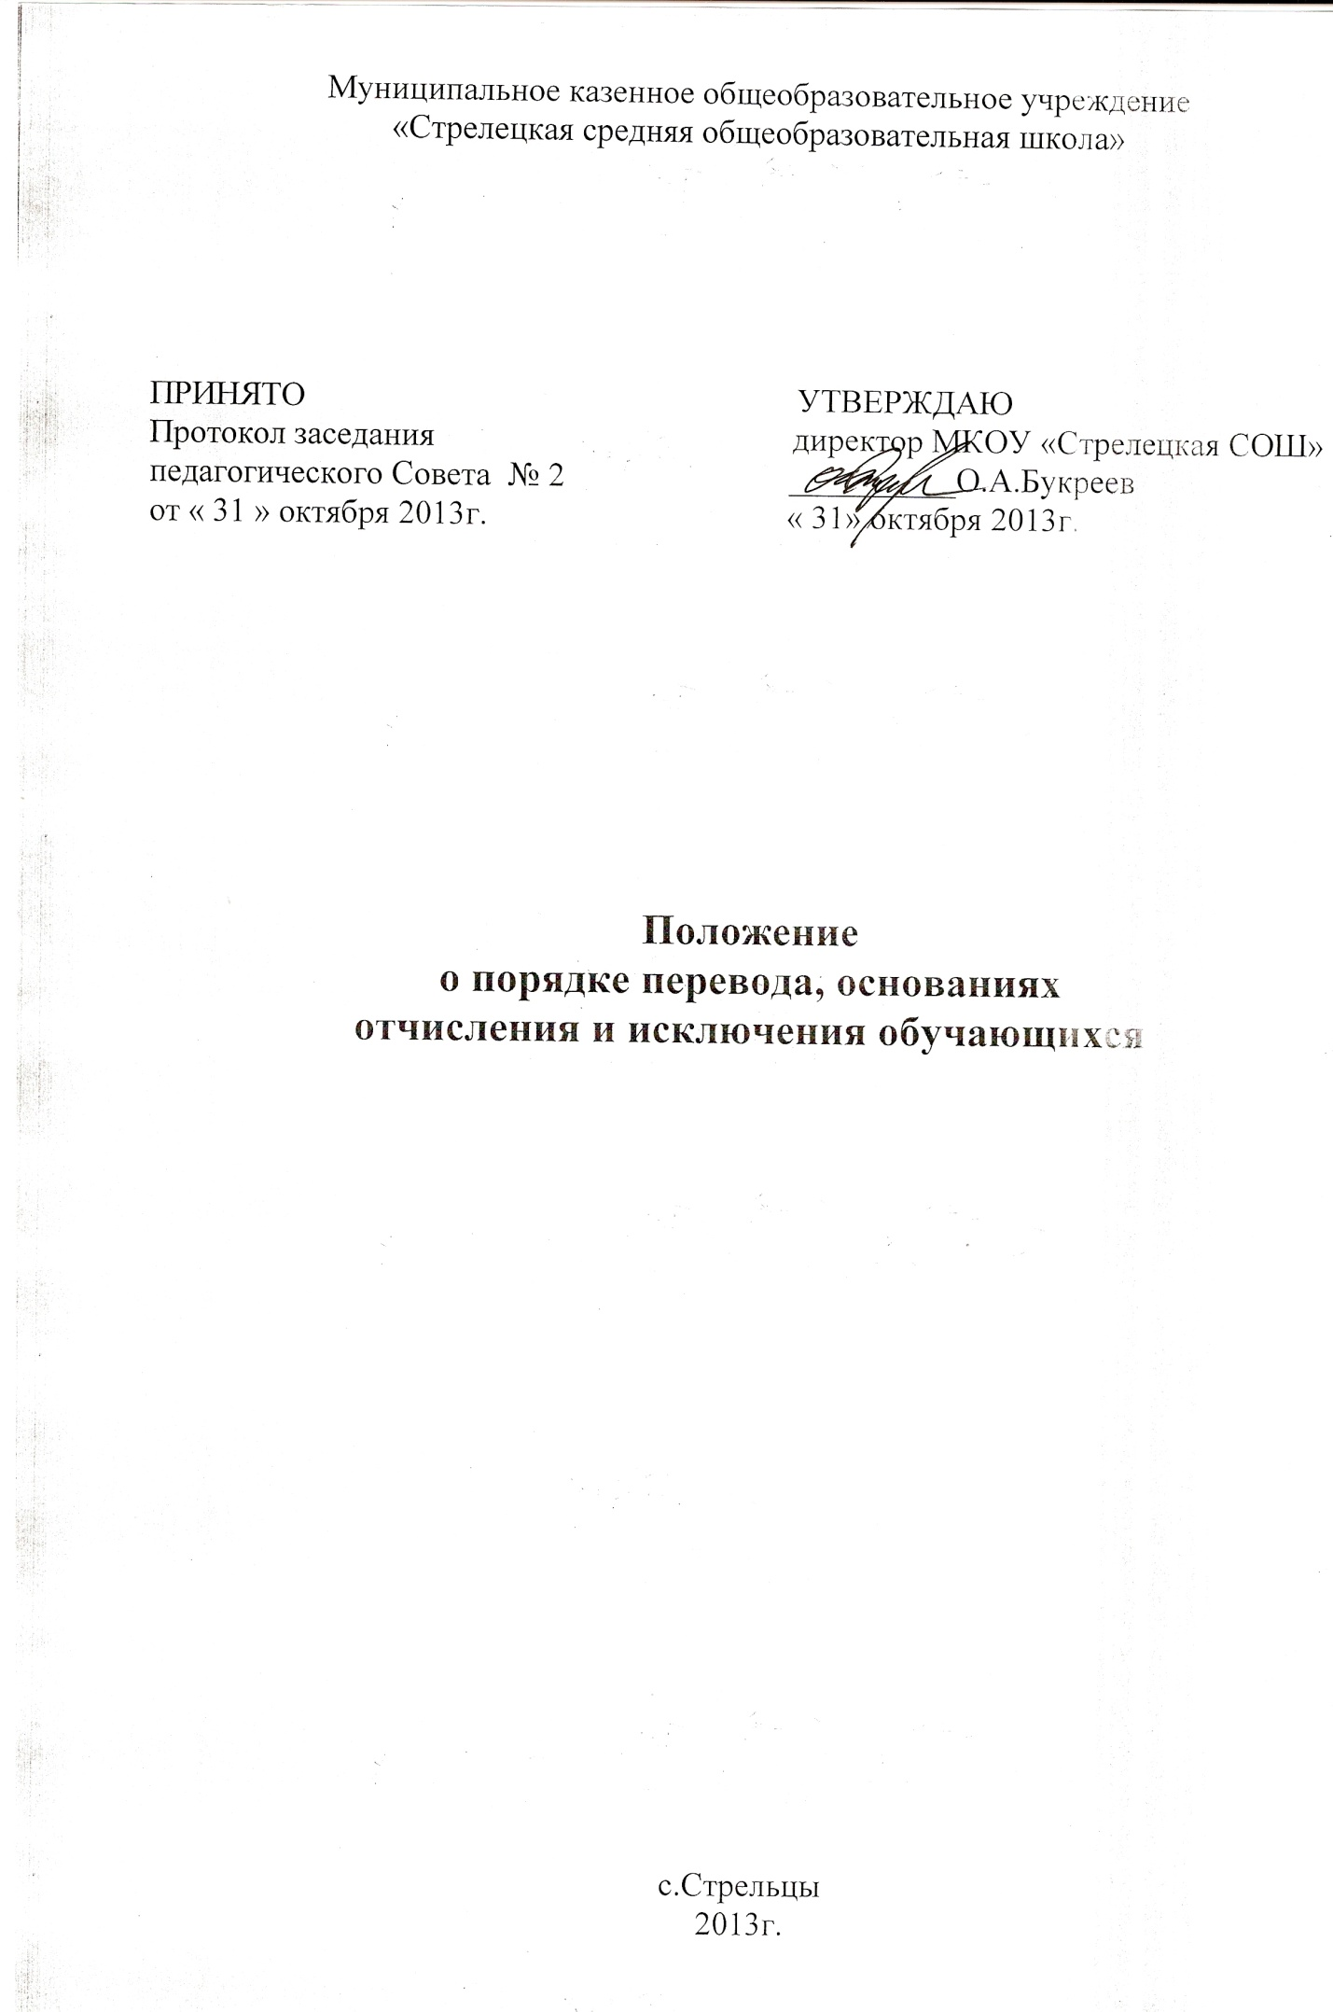

**I. Общие положения.**

1.1.Положение о порядке перевода, основаниях отчисления и исключения обучающихся муниципального бюджетного общеобразовательного учреждения «Стрелецкая средняя общеобразовательная школа»(далее - Положение) разработано на основе следующих нормативных актов:

-Федерального Закона «Об основных гарантиях прав ребёнка в Российской

Федерации» № 124-ФЗ от 24.07.1998 г.;

-Закона Российской Федерации «Об образовании в Российской Федерации»;

-Типового положения об общеобразовательном учреждении, утвержденного Постановлением Правительства Российской Федерации от 19.03.2001 г.

№ 196;

-Федерального закона «Об основах системы профилактики безнадзорности и правонарушений несовершеннолетних» от 24.06.1999 № 120-ФЗ.

1.2.Настоящее Положение устанавливает порядок перевода, основания отчисления и исключения обучающихся.

1.3.Требование обязательности общего образования применительно к конкретному обучающемуся сохраняет силу до достижения им возраста 18 лет, если соответствующее образование не было получено обучающимся ранее.

1.4.Перевод обучающихся из одного общеобразовательного учреждения в другое осуществляется только по заявлению родителей (законных представителей), оформляется приказом по общеобразовательному учреждению; перевод обучающихся в течение учебного года согласовывается с администрацией учреждения, куда выбывает ребенок, и подтверждается справкой об устройстве ученика.

**II. Комплектование классов, перевод и отчисление обучающихся.**

2.1.Комплектование обучающихся в классные коллективы является компетенцией МБОУ.

2.2.Перевод обучающихся в следующий класс производится в случае освоения образовательной программы учебного года в полном объеме.

2.3.Обучающиеся на ступенях начального общего, основного общего образования, имеющие по итогам учебного года академическую задолженность, переводятся в следующий класс условно.

2.4.Обучающиеся обязаны ликвидировать академическую задолженность в течение следующего учебного года, школа обязана создать условия обучающимся для ликвидации этой задолженности и обеспечить контроль за своевременностью ее ликвидации.

2.5.Ответственность за ликвидацию обучающимися академической задолженности в течение следующего учебного года возлагается на их родителей (законных представителей).

2.6.Обучающиеся на ступенях начального общего и основного общего образования, не освоившие образовательной программы учебного года и имеющие академическую задолженность или условно переведенные в следующий класс и не ликвидировавшие академической задолженности, по усмотрению родителей (законных представителей) оставляются на повторное обучение, переводятся в классы компенсирующего обучения с меньшим числом обучающихся на одного педагогического работника образовательного учреждения или продолжают получать образование в иных формах.

2.7.Обучающиеся, освоившие в полном объёме образовательную программу учебного года, переводятся в следующий класс по решению педагогического совета оформленного приказом директора по школе.

2.8.Обучающиеся, не освоившие образовательную программу предыдущего уровня, не допускаются к обучению на следующей ступени общего образования.

2.9.Решение о переводе обучающегося в следующий класс, о повторном обучении, переводе на семейное образование, самообразование, экстернат принимается педагогическим советом школы.

**III. Основания для отчисления обучающихся.**

3.1.Основаниями для отчисления обучающихся из школы являются:

-переход в другое общеобразовательное учреждение в связи с изменением места жительства;

-желанием родителей (законных представителей), чтобы их сын (дочь) обучался (ась) в другом общеобразовательном учреждении;

-переход в образовательное учреждение другого вида или типа;

-перевод в специальное (коррекционное) общеобразовательное учреждение на основании заключения психолого-медико-педагогической комиссии и согласия родителей (законных представителей);

-направление обучающегося в специальное учебно-воспитательное учреждение или воспитательно-трудовую колонию в соответствии с постановлением (приговором) суда;

-направление обучающегося на государственное воспитание в случае лишения его опеки родителей (законных представителей);

-достижение обучающимся предельного возраста для получения основного общего образования по очной форме обучения (18 лет - для дневных общеобразовательных учреждений);

-иные причины, препятствующие продолжению обучения (например, смерть обучающегося).

3.2.Отчисление обучающегося из общеобразовательного учреждения в связи с переходом и/или переводом) в иное образовательное учреждение другого вида или типа осуществляется на основании заявления родителей (законных представителей), в котором указывается причина выбытия и место выбытия (при выбытии за пределы района); причины выбытия и наименование образовательного учреждения, в которое переводится обучающийся (при выбытии в пределах района).

3.3.Родителям (законным представителям) обучающегося выдаются личное дело, медицинские документы, документ об уровне образования или уровне освоения обучающимся соответствующей образовательной программы школы, заверенные подписью руководителя и печатью общеобразовательного учреждения.

3.4.Общеобразовательное учреждение, из которого выбыл обучающийся в связи с переменой места жительства, обязано в 3-дневный срок при выбытии в пределах района или в месячный срок (при выбытии в пределах России) получить подтверждение о прибытии обучающегося в образовательное учреждение по новому месту жительства.

3.5.По согласию родителей (законных представителей), комиссии по делам несовершеннолетних и защите их прав обучающийся, достигший возраста пятнадцати лет, может оставить общеобразовательное учреждение до получения общего образования.

3.6.Комиссия по делам несовершеннолетних и защите их прав совместно с родителями (законными представителями) несовершеннолетнего, оставившего общеобразовательное учреждение до получения основного общего образования в месячный срок принимает меры, обеспечивающие трудоустройство этого несовершеннолетнего и продолжение освоения им образовательной программы основного общего образования по иной форме обучения.

3.7.Отчисление обучающихся в связи с переводом в специальные (коррекционные) образовательные учреждения осуществляется на основании заключения психолого-медико-педагогической комиссии и заявления родителей (законных представителей).

В личном деле обучающегося ставится отметка о переводе в специальное (коррекционное) образовательное учреждение на основании заключения психолого-медико-педагогической комиссии. Личное дело выдается на руки родителям (законным представителям) обучающегося на основании их личного заявления.

3.8.По решению педагогического совета за совершенные неоднократно грубые нарушения Устава школы допускается исключение из данного общеобразовательного учреждения обучающегося, достигшего возраста 15-ти лет.

Исключение обучающегося из школы применяется, если меры воспитательного характера не дали результата и дальнейшее пребывание обучающегося в общеобразовательном учреждении оказывает отрицательное влияние на других обучающихся, нарушает их права и права работников общеобразовательного учреждения, а также нормальное функционирование общеобразовательного учреждения.

Решение об исключении обучающегося, не получившего общего образования, принимается с учетом мнения его родителей (законных представителей) и с согласия комиссии по делам несовершеннолетних и защите их прав. Решение об исключении детей-сирот и детей, оставшихся без попечения родителей, принимается с согласия комиссии по делам несовершеннолетних и защите их прав и органа опеки и попечительства.

3.9.Учреждение незамедлительно информирует об исключении обучающегося из общеобразовательного учреждения его родителей (законных представителей).

3.10.Комиссия по делам несовершеннолетних и защите их прав совместно с родителями (законными представителями) несовершеннолетнего, исключенного из образовательного учреждения, в месячный срок принимает меры, обеспечивающие трудоустройство этого несовершеннолетнего и (или) продолжение его обучения в другом образовательном учреждении.

**IV. Порядок регулирования спорных вопросов.**

Спорные вопросы по переводу, основаниям отчисления и исключения обучающихся из школы, возникающие между родителями (законными представителями) детей и администрацией школы, регулируются учреждением.